Комитет по здравоохранению Правительства Санкт-Петербурга ГБПОУ «Санкт-Петербургский медицинский колледж
им. В.М.Бехтерева»

Методическая разработка
Практического занятия по физической культуре для учащихся
I общеобразовательного курса

Тема «Обучение технике приема и передачи мяча снизу двумя руками
в волейболе на этапе начального обучения»

Специальность 34.02.01 «Сестринское дело»

Санкт-Петербург
2020 год

Составитель: Феоктистова О.В.

Методическая разработка утверждена на заседании предметной (цикловой) комиссии, рекомендована к использованию в учебном процессе и соответствует ФГОС.
Протокол № от _____________20 г.
Председатель комиссии: _____________ / /
«Согласовано»
« » ____________________ 20 г.
Методист ___________ /Якуничева О.Н./

Содержание:
Пояснительная записка …………………………………………………….стр.4
Тема, цели, задачи………………………………………………………….стр.6
Компетенции………………………………………………………………..стр.7
Актуальность темы …………………………………………………….…стр.8
Виды контроля………………………………………………………….….стр.9
Карта методического оснащения…………………………………………стр.9
Карта материально –технического оснащения…………………………..стр.9
Хронокарта…………………………………………………………………стр.10
Этапы планирования занятия……………………………………………..стр.10
Карта самостоятельной работы студентов………………………………стр.20
Граф логической структуры занятия……………………………………..стр.21
Схема интегрированных связей…………………………………………..стр.22
Приложение 1………………………………………………………………стр.24
Список используемой литературы……………………………………..…стр.35

Пояснительная записка:
Методическая разработка составлена в соответствии с ФГОС требованиями к минимуму содержания и уровню подготовки выпускников по специальности 34.02.01 «Сестринское дело»
Среди популярных игр с мячом волейбол занимает одно из ведущих мест. Эта игра простая и доступная людям разного возраста. Использование различных подводящих упражнений и технических приемов позволяют совершенствовать свои умения и навыки.
Волейбол - спортивная командная игра, где каждый игрок действует с учетом действий своего партнера.
Каждая команда состоит из 6 игроков, которые действуют в своих зонах. Игроков, находящихся у сетки (зоны 2,3,4) называют игроками передней линии, остальных – игроками задней линии. Для игры характерны разнообразные чередования движений, быстрая смена ситуаций, изменение интенсивности и продолжительности деятельности каждого игрока. Условия игровой деятельности приучают занимающихся:
• подчинять свои действия интересам коллектива в достижении общей цели;
• действовать с максимальным напряжением своих сил и возможностей, преодолевать трудности в ходе спортивной борьбы;
• постоянно следить за ходом игры, мгновенно оценивать изменившуюся обстановку и принимать правильные решения.
В учебном процессе волейбол используется как важное средство общей физической подготовки учащихся. Широкое применение волейбола в системе физического воспитания объясняется несколькими причинами:
• доступностью игры для любого возраста;
• возможностью его использования для всестороннего физического развития и укрепления здоровья, воспитания моральных и волевых качеств и в тоже время использования его как полезного и эмоционального вида активного отдыха при организации досуга молодёжи;
• простотой правил игры, высоким зрелищным эффектом игрового состязания.
Эти особенности способствуют воспитанию у учащихся:
• чувства коллективизма;
• настойчивости, решительности, целеустремлённости;
• внимания и быстроты мышления;
• способности управлять своими эмоциями;
• совершенствованию основных физических качеств.
Данная методическая разработка по волейболу направлена на приобретение учащимися теоретических сведений, овладение приемами техники и тактики, приобретения навыков участия в игре и организации самостоятельных занятий.
В ходе изучения программы по волейболу учащиеся приобретают знания о месте и значении игры в системе физического воспитания, о структуре рациональных движений в технических приёмах игры, изучают взаимодействие игрока с партнерами в групповых действиях для успешного участия в игре.

Тема: Обучение технике приема и передачи мяча снизу двумя руками
в волейболе на этапе начального обучения.
Время: 90 минут
Место проведения занятия: спортивный зал колледжа
Вид занятия: практика
Внеаудиторная работа: основы самоконтроля, пульсометрия; знакомство с основными правилами игры, историей развития волейбола.
Цель занятия: продолжить освоение техники выполнения приема и передачи мяча двумя руками снизу в волейболе; обеспечить предупреждение травматизма во время занятий.
Задачи:
Дидактические: совершенствование методики проведения практического занятия по волейболу.
Развивающие: способствовать развитию быстроты, скоростно-силовых способностей и координации движений
Воспитательные: способствовать воспитанию морально-волевых качеств, исполнительности, дисциплинированности, ответственности и целеустремленности при выполнении различных задач
Оздоровительные: способствовать укреплению здоровья, гармоничному физическому развитию и формированию потребности к систематическим занятиям физическими упражнениями, популяризации здорового образа жизни

Общие компетенции:
ОК 2. Организовывать собственную деятельность, выбирать типовые методы и способы выполнения профессиональных задач, оценивать их выполнение и качество.
ОК 3. Принимать решения в стандартных и нестандартных ситуациях и нести за них ответственность.
ОК 4. Осуществлять поиск и использование информации, необходимой для эффективного выполнения профессиональных задач, профессионального и личностного развития.
ОК 5. Использовать информационно-коммуникационные технологии в профессиональной деятельности.
ОК 6. Работать в коллективе и команде, эффективно общаться с коллегами, руководством, потребителями.
ОК 7. Брать на себя ответственность за работу членов команды (подчиненных), за результат выполнения заданий.
ОК 8. Самостоятельно определять задачи профессионального и личностного развития, заниматься самообразованием, осознанно планировать и осуществлять повышение квалификации.
ОК 13. Вести здоровый образ жизни, заниматься физической культурой и спортом для укрепления здоровья, достижения жизненных и профессиональных целей.

Актуальность данной темы.
Волейбол — командная игра, в которой каждый игрок согласовывает свои действия с действиями партнеров. Различные функции игроков обязывают их постоянно взаимодействовать друг с другом для достижения общей цели. Эта особенность имеет важное значение для воспитания дружбы и товарищества, привычки подчинять свои действия интересам коллектива. Занятия волейболом способствуют развитию и совершенствованию у занимающихся основных физических качеств, формированию различных двигательных навыков, укреплению здоровья. Игровая обстановка в волейболе меняется быстро. Каждая атака создает новые игровые ситуации. Эти условия приучают игроков постоянно следить за процессом игры, мгновенно оценивать обстановку, действовать инициативно, находчиво и быстро в любой игровой ситуации. Изменчивость условий осуществления игровых действий требует также проявления высокой самостоятельности. Соревновательный характер игры, самостоятельность тактических индивидуальных и групповых действий, непрерывное изменение обстановки, удача или неуспех вызывают у играющих проявление разнообразных чувств и переживаний. Высокий эмоциональный подъем поддерживает постоянную активность и интерес к игре. Эти особенности волейбола создают благоприятные условия для воспитания у занимающихся умения управлять эмоциями, не терять контроля за своими действиями, в случае успеха не ослаблять борьбы, а при неудаче не падать духом. Формируя на основе вышеперечисленного у обучаемых поведенческих установок, волейбол, как спортивная игра, своими техническими и методическими средствами эффективно позволяет обогатить внутренний мир человека, расширить его информированность в области оздоровления и развития организма.

Виды контроля:
1. педагогическое наблюдение за учебно-воспитательным процессом;
2. хронометрирование деятельности занимающихся с целью определения затрат времени на основные виды работы;
3. пульсометрия - для выяснения реакции сердечно-сосудистой системы на нагрузку;
4. анализ документальных материалов (планов, отчетов, протоколов соревнований, тестирования физической подготовленности и др.);
5. опрос в различных формах (анкетирование, интервьюирование).

Карта методического оснащения занятия по теме: Обучение технике приема и передачи мяча снизу двумя руками в волейболе на этапе начального обучения

№  п/п | Наименование | Необходимое количество | Имеется
1 | Рабочая программа | 1 | +
2 | Тематический план | 1 | +
3 | Технологическая карта | 1 | +
4 | Методическая разработка занятия | 1 | +

Карта материально –технического оснащения занятия:
№  п/п | Наименование | Необходимое количество | Имеется
1 | Волейбольные мячи | 25-30 | +
2 | Секундомер | 1 | +
3 | Сетка волейбольная | 1 | +
4 | Свисток | 1 | +

Хронокарта
Организационный момент | 2-3 минуты
Подготовительная часть занятия | 15-20 минут
Основная часть занятия | 50-60 минут
Заключительная часть занятия | 10-15 минут

Этапы планирования занятия
Ход занятия

Частные задачи | Содержание | Дозировка | Организационно-методические указания
Подготовительная часть 15-20 минут
Обеспечить начальную организацию и психологическую готовность студентов. | Построение, сообщение темы и задач занятия. Измерение ЧСС | 1 мин. | обратить внимание на внешний вид студентов, наличие спортивной формы. Сообщение темы урока и кратко обозначить задачи. Напомнить основы Т.Б. на занятии
Подготовить организм занимающихся к предстоящей нагрузке | Строевые приемы: повороты налево, направо, кругом, перестроение из одной шеренги в 2, в колонну по одному. | 3 мин. | Обратить внимание на четкость выполнения.
Содействовать увеличению подвижности в голеностопных суставах | Ходьба и разновидности ходьбы: | 4 мин. | Выполнять четко, под команду преподавателя. Дистанция 2 шага
 | - Ходьба | 15 м | Нога ставится на опору с пятки, затем перекатом через ступню на носок переходит в отталкивание. Движения рук спокойные — согнутые в локтях руки поочередно поднимаются вперед не выше уровня груди, затем отводятся назад локтями вверх, кисть примерно на уровне пояса. Голова приподнята, плечевой пояс не напряжен, спина прямая.
 | - Ходьба на носках, руки на пояс | 15 м | Шаги короткие, туловище выпрямлено, подтянуто. Нога ставится на переднюю часть стопы, пятка не касается поверхности. При этом плечи опущены, осанка непринужденная.
 | - Ходьба на пятках | 15 м | Шаги короткие, постановка стопы только на пятку, носок на пол не ставить. Руки на пояс, спина прямая.
 | - Ходьба перекатом с пятки на носок | 15 м | Постановка ноги на пятку, плавный и одновременно энергичный перекат на носок, слегка пружиня при этом и стараясь приподняться повыше.
 | - Ходьба в полуприседе, руки на пояс | 15 м | Выполняется на полусогнутых в коленях ногах. При ходьбе в полуприседе нога ставится на переднюю часть стопы. Спину надо стараться держать прямо.
 | - Ходьба в полном приседе, руки на колени | 10 м | Выполняется на полностью согнутых в коленях ногах. При ходьбе в полном приседе нога ставится на всю стопу. Спину надо стараться держать прямо.
 | - Прыжки в полном приседе | 10 м | Выполняется на полностью согнутых в коленях ногах. Спину надо стараться держать прямо.
Подготовить организм занимающихся к предстоящей нагрузке. Содействовать увеличению эластичности мышечной ткани подвижности в суставах рук, ног и туловища | ОРУ на месте: | 7-10 мин. | Выполнять четко, под команду преподавателя
 | - И.П. – руки на пояс;  - наклон головы вперед;  - 2 – то же назад;  - 3 – то же вправо;  - 4 – то же влево | 6-8 р. | Выполнять в медленном темпе
 | - И.П. – руки на пояс;  - 1-2 – круговые движения головой влево;  - 3-4 – то же вправо. | 6-8 р. | Выполнять в медленном темпе
 | - И.П. – кисти к плечам;  - 1-4 – круговые движения согнутыми руками вперед;  - 5-8 – то же назад | 6-8 р. | Выполнять с большой амплитудой
 | - И.П. – руки в стороны;  - 1-4 – круговые движения вперед; 5-8 – то же назад. | 6-8 р. | Кисти сжаты в кулак. Руки в локтевом суставе не сгибать.
 | - И.П. – правая вверху;  - 1-2 – два рывковых движения прямыми руками назад;  - 3-4 – то же со сменой положения рук | 6-8 р. | Кисти сжаты в кулак. Руки в локтевом суставе не сгибать.
 | - И.П. – руки перед грудью;  - 1-2 – два рывковых движения согнутыми в локтях руками перед грудью назад;  - 3-4 – поворот туловища влево, два рывковых движения прямыми руками назад;  - 5-6 – два рывковых движения согнутыми в локтях руками пред грудью назад  - 7-8 – поворот туловища вправо, два рывковых движения прямыми руками назад. | 6-8 р. | Кисти сжаты в кулак. Руки в локтевом суставе во время поворота не сгибать. Руки держать на уровне плеч.
 | - И.П. – руки на пояс, ноги на ширине плеч  - 1 -3– правая рука наверх, наклон корпуса влево;  - 4 – И.П.  - 5-7 левая рука наверх, наклон корпуса вправо  - 8 – И.П | 6-8 р. | Рука при наклоне прямая. Наклоняться четко в сторону. Движения при наклоне плавные, пружинистые.
 | - И.П. – ноги чуть шире плеч, руки на пояс;  - 1-3 пружинистые наклоны вперед  - 4- руки на пояс прогнуться назад | 6-8 р. | Касаться пальцами рук пола. Ноги в коленном суставе не сгибать
Подготовить организм занимающихся к предстоящей нагрузке. Развитие выносливости и координационных способностей | Бег и разновидности бега: | 5-8 мин. | Выполнять четко, под команду преподавателя
 | - Бег с захлестыванием голени | 20 м. | Пяткой касаться задней поверхности бедра. Высокая частота шагов.
 | - Приставной шаг правое плечо вперед | 20 м. | Руки работают согласованно, помогая подскоку.
 | - Бег с высоким поднимаем бедра | 20 м. | Бедро поднимать до уровня прямого угла. Высокая частота шагов.
 | - Приставной шаг левое плечо вперед | 20 м. | Руки работают согласованно, помогая подскоку
 | - Бег скрестным шагом | 20 м. | Ноги прямые, Незначительный наклон туловища назад. Шаги короткие, наступать на переднюю часть стопы.
 | - Бег спиной вперед | 20 м. | Следить за дистанцией. Смотреть через левое плечо
 | - Выпрыгивание наверх с одной ноги | 20 м. | Выпрыгивания поочередно на правой и левой ноге, руки работают согласованно, помогая подскоку.
 | - Прыжки на правой ноге | 10 м. | Акцентировать внимание на мягкость прыжка
 | - Прыжки на левой ноге | 10 м. | Акцентировать внимание мягкость прыжка
 | - Челночный бег | 3*10 м. | Заступать одной ногой за линию, поворот выполнять в движении.
 | - Бег спиной вперед, по свистку поворот на 180 градусов и ускорение | 20 м. | Смотреть через правое плечо; разворот для ускорения через правое плечо
 | - Измерение ЧСС | 30 с | Измерять ЧСС на лучевой или сонной артерии
Основная часть 50-60 минут
Обучение технике приема мяча снизу двумя руками; технике приема мяча снизу двумя руками с изменением направления движения. | - Перестроение из колонны по одному, в колонну по два | 30 с | Дистанция 3 шага.
 | - принятие в/б стойки; выведение рук вперед для приема | 5-7раз | Следить за положением рук, кистей. Руки в локтях не сгибать
 | - И.П спиной к площадке, по сигналу поворот на 180˚ и принятие в/б стойки | 4-5раз | Следить за положением рук и ног
 | - Набивание мяча над собой | 10 раз | Начинать движение ногами. Мяч должен подлетать на 1.5-2 м
 | - Набивание мяча над собой с изменением высоты подлета мяча | 15-20 раз | Следить за техникой выполнения
 | - Набивание мяча над собой с изменением высоты стойки: высокая, средняя, низкая | 15-20 раз | Высота стойки изменяется последовательно
 | - Набивание мяча над собой с поворотом на 360˚ | 3-4 круга | Поворот выполнять за несколько набиваний. Чередовать направление
 | - Набивание мяча над собой и перемещение лицом вперед | 20 м | Передвигаться в среднем темпе
 | - Набивание мяча над собой и перемещение спиной вперед | 20 м | Перемещение выполнять небольшими шагами
 | - Набивание мяча над собой и перемещение вправо/влево | 6-8 шагов | Следить за положением рук. Перемещаться небольшими шагами
Совершенствование техники приема и передачи мяча двумя руками снизу на месте и в движении. | Выполнение упражнений в парах стоя на месте: | 30с | Студенты располагаются на расстоянии 5-ти метров друг от друга
 | - Набивание мяча над собой и передача партнеру, который принимает мяч и так же начинает выполнять набивание мяча над собой | 2 мин. | Следить за техникой выполнения приема и передачи мяча как над собой, так и партнеру
 | - Выполнение приема мяча после отскока мяча от пола | 2 мин. | Стараться поднять мяч как можно выше
 | - И.П стоя спиной к партнеру, по свистку поворот и прием мяча | 2 мин. | Следить за техникой выполнения упражнений
 | - Прием мяча с перемещением вперед | 2 мин. | Партнер набрасывает мяч заведомо ближе
 | - Прием мяча двумя руками снизу и подъем мяча над собой | 3 мин | Поднять мяч необходимо на 3.5-4 метра
 | - Прием мяча двумя руками снизу из положения спиной к партнеру | 5 мин. | Партнер набрасывает мяч заведомо дальше, игрок выполняет поворот на 180⁰ и прием мяча спиной
Совершенствовать технику приема мяча двумя руками снизу через сетку | - Прием мяча двумя руками снизу и передача в заранее указанную зону | 10 мин. | Направлять мяч изменением положения рук; начинать движение сначала ногами (смягчать прием)
Воспитать честность в игре. Совершенствовать взаимодействия в команде | - Игра «кто дольше продержит мяч» | 10 мин. | Студенты распределены на две команды. Стоят в кругу, капитан в центре. Передачи выполняют только через капитана строго по кругу. Чья команда совершит больше передач – та и победила.
Заключительная часть 10-15 минут
Восстановление дыхания. Восстановление и переключение внимания на другие виды деятельности | - Измерение ЧСС | 30 с | Выполнять измерение на лучевой или сонной артерии
 | - Перестроение в колонну по одному | 30 с | Выполнять четко, под команду преподавателя
 | - Ходьба | 30 м | В медленно темпе
 | - Упражнения на восстановление дыхания и снятия напряжения после выполнения заданий | 2 мин. | Поднимая руки вверх, студенты выполняют вдох, опуская руки - выдох
 | - Перестроение в шеренгу | 15 с | Выполнять четко, под команду преподавателя
 | - Подведение итогов, выставление оценок | 4 мин. | Отметить основные ошибки, а также тех, кому упражнения особо удались. Постановка задач на следующий урок.

Карта самостоятельной работы освобождённых студентов от занятий

Этапы работы | Способы выполнения | Вопросы контроля
Тестовые задания по теме Волейбол | Самостоятельное выполнение | Смотри приложение №1

Граф логической структуры темы:

Прием и передача мяча из различных положений
Различные виды передвижений и остановки
Упражнения на чувство мяча

Совершенствование основных технических приёмов игры в волейбол

Подвижные игры с элементами волейбола
Учебная игра по упрощённым правилам

Схема интегрированных связей
Межпредметные связи
Истоки дисциплины Выход дисциплины
Анатомия и физиология человека
Гигиена и экология человека
ПМ.03
ПМ.01
Физика
Биология
ПМ.04
ОБЖ
Совершенствование основных технических приёмов игры в волейбол
Внутрипредметные связи:
«Исход» «Выход»
Спортивные игры. Волейбол.
Самостоятельное проведение ОРУ
Физическая культура
Развитие физических качеств
Подвижные игры
Беговые и прыжковые упражнения
Общеразвивающие упражнения
Самоконтроль

Приложение 1

Тесты по правилам игры в волейбол.

1. Размеры волейбольной площадки (м):
а) 16×9; б) 17×10; в) 18×9.
2. Ширина линий разметки волейбольной площадки (см):
а) 5; б) 6; в) 8.
3. Высота волейбольной площадки для женщин (см):
а) 243; б) 223; в) 224.
4. Температура в зале при проведении соревнований:
а) 5 – 30°С; б) 15 – 30°С; в) 10 – 25°С.
5. Высота волейбольной сетки для мужчин (см):
а) 243; б) 213; в) 224.
6. Окружность классического волейбольного мяча (см):
а) 65-67; б) 66-67; в) 63-67.
7. Размеры «свободной зоны» (м):
а) от боковых линий – 3-5, от лицевых – 5-8; б) от боковых линий – 5-8, от лицевых – 3-5 ; в) от боковых линий – 3-8, от лицевых – 5-8
8. Вес классического волейбольного мяча (г):
а) 260-270; б) 260-280; в) 265-285.
9. Во время игры на площадке с одной стороны может находиться (игроков):
а) 4; б) 5; в) 6.
10. Какой должна быть высота пространства над игровым полем (м):
а) 12; б) 12,5; в) 10.
11. Майки игроков должны быть пронумерованы:
а) от 1 до 14; б) от 1 до 24; в) от 1 до 99.
12. В каком году появился волейбол как игра:
а) 1819; б) 1899; в) 1895.
13. Кто придумал баскетбол как игру:
а) Г.Фримен; б) У.Дж.Морган; в) А.Хальстед.
14. Капитан команды должен отличаться от других игроков:
а) другим цветом номера на груди;
б) иметь на майке полоску, подчеркивающую номер на груди;
в) на майке буква «К» или «С».
15. Разрешается ли игрокам играть в очках или линзах?
а) Разрешается;
б) не разрешается;
в) разрешается под собственную ответственность.
16. Запрашивать тайм-ауты и замены имеет право:
а) только тренер команды;
б) только главный тренер и капитан;
в) любой игрок, находящийся на площадке.
17. Может ли игра закончиться ничейным счетом?
а) Может; б) не может; в) назначается переигровка.
18. Игровой отрезок в волейболе:
а) партия;
б) тайм;
в) период.
19. Победителем игрового отрезка является команда:
а) игровой отрезок (кроме решающего — 5-го) выигрывается командой, которая первой набирает 15 очков с преимуществом минимум в 2 очка. В случае равного счета 14-14, игра продолжается до достижения преимущества в 2 очка (16-14, 17-15, ...);
б) Партия (кроме решающей — 3-го) выигрывается командой, которая первой набирает 25 очков с преимуществом минимум в 2 очка. В случае равного счета 24-24, игра продолжается до достижения преимущества в 2 очка (26-24, 27-25, ...);
в) Партия (кроме решающей — 5-й) выигрывается командой, которая первой набирает 25 очков с преимуществом минимум в 2 очка. В случае равного счета 24-24, игра продолжается до достижения преимущества в 2 очка (26-24, 27-25, ...).
20. Если команда без уважительных причин вовремя не выходит на площадку, то:
а) ей засчитывается поражение со счетом 0:25;
б) ей засчитывается поражение со счетом 0:25 и со счетом 0:3 в каждой партии;
в) ей засчитывается поражение со счетом 0:3 и 0:25 в каждой партии.
21. Как начинается игра?
а) жеребьевкой; б) вводом мяча из-за боковой линии; в) спорным броском.
22. Запасными игроками считаются те, которые:
а) сидят на скамейке запасных;
б) находятся в расположении клуба;
в) не включены в заявку команды на данную игру.
23. Какое количество замен разрешается делать во время игры?
а) максимум 9; б) максимум 3 за партию; в) максимум 6 за партию.
24. Сколько времени дается на ввод мяча в игру?
а) 3 секунды; б) 5 секунд; в) 8 секунд.
25. Сколько тайм-аутов разрешается запрашивать?
а) В каждой партии по одному;
б) в каждой партии по два, а в пятой – три;
в) в каждой партии по два.
26. Длительность тайм-аутов (с):
а) 30; б) 45; в) 60.
27. Во время тайм-аутов игроки, находящиеся на площадке, должны:
а) уйти с неё;
б) подойти к тренеру;
в) подойти к своей скамейке запасных.
28. Сколько всего позиций в расстановке у одной команды?
а) 5; б) 7; в) 6.
29. Какой номер позиции у подающего игрока?
а) 1; б) 6; в) 7.
30. Переход – это…
а) смена командами сторон;
б) последовательная смена позиций игроки одной команды;
в) смена позиций игроками одной команды в ходе розыгрыша.
31. Что происходит при равном счете после четырех партий?
а) Игра продолжается до разницы в два мяча;
б) назначается дополнительная партия;
в) игра переходит в 5 партию (игра ведется до 15 очков, с минимальным преимуществом 2 очка).
32. В каком направлении осуществляется переход?
а) против часовой стрелки;
б) по часовой стрелке;
в) в любом направлении.
33. Длительность перерыва между второй и третьей партией (мин.):
а) 3; б) 10; в) 15.
34. Смена сторон происходит:
а) после каждой партии;
б) после каждой партии, за исключением 5-ой (в 5-ой партии команда меняются сторонами по достижению одной из команд 10 очков)
в) после каждой партии, за исключением 5-ой (в 5-ой партии команда меняются сторонами по достижению одной из команд 8 очков).
35. Длительность перерывов между партиями (мин):
а) 3; б) 5; в) 7.
36. Пример правильного перехода:
а) 1>2 б) 2>4; в) 1>6.
37. Можно ли осуществить замену, в случае травмы игрока, если команду уже исчерпала лимит замен?
а) Да; б) нет; в) возможно заменить любого игрока, кроме Либеро.
38. Сколько касаний может сделать одной команде во время своей атаки?
а) 4; б) 3; в) 3, включая касание блокирующих.
39. Сколько времени отводится на замену игрока (с)?
а) 10;
б) Замена должна длиться столько времени, сколько необходимо для записи замены в протокол и разрешения игрокам выйти и войти на игровую площадку.;
в) 30.
40. Игрок удалён. Может ли команда осуществить замену уже удалённого игрока?
а) да; б) нет, команда будет играть в меньшинстве; в) да, кроме Либеро.
41. Может ли игрок задней линии наносить атакующий удар из передней зоны?
а) да; б) нет; в) наносить белой удар может только Либеро.
42. Либеро – это…
а) игрок, выполняющий только атакующие функции;
б) игрок, который может наносить атакующий удар из любой зоны;
в) игрок, выполняющий только защитные функции.
43. Сколько Либеро может быть в составе на игру:
а) до 2; б) 1; в) до 3.
44. Может ли начаться игра, если в одной из команд нет 6 игроков?
а) Может; б) не может; в) по согласию соперника.
45. Команде засчитывается поражение из-за нехватки игроков, если во время игры игроков этой команды на площадке оказывается:
а) пять; б) два; в) три.
46. Допускается ли заступ средний линии (с):
а) заступ недопустим; б) допускается; в) допускается, если это действительно не будет мешать игровым действиям соперника.
47. Судейская бригада состоит из:
а) главного судьи и 4 линейных судей;
б) главного судьи и помощника главного судьи;
в) 1-го судьи, 2-го судьи и 4 линейных судьи.
48. Допускается ли касание сетки во время игрового розыгрыша?
а) не допускается;
б) допускается;
в) допускается, если это не мешает игровым действиям.
49. Судья показывает игроку красную карточку. Это - …
а) удаление;
б) предупреждение;
в) замечание.
50. Судья показывает красную и желтую карточку одновременно. Это - …
а) удаление;
б) предупреждение;
в) замечание.
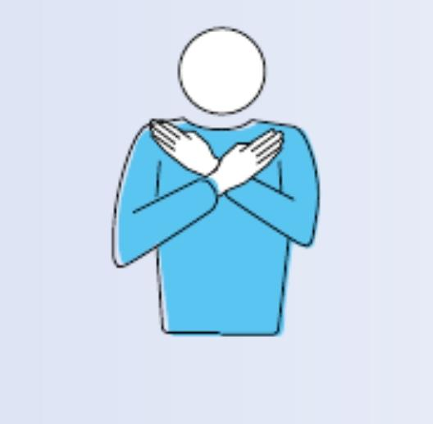
51. Скрещённые предплечья с открытыми кистями перед грудью означают:

а) конец партии;
б) заступ центральной линии;
в) аут.
52. Поднятая вытянутая рука с ладонью обращённой вверх. Этот жест судьи означает:
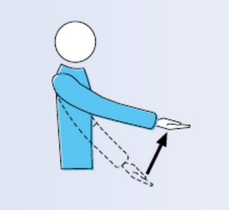
а) заступ при подаче;
б) заступ центральной линии;
в) мяч не подброшен или не выпущен при подаче.

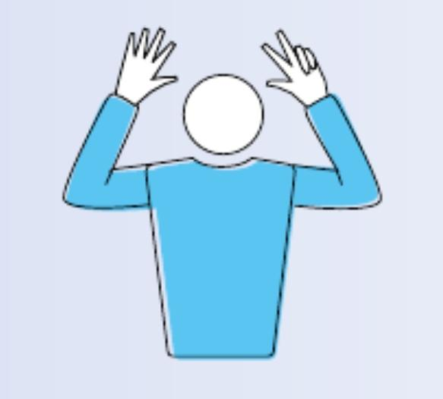
53. Поднятые 8 разведенных пальцев. Этот жест судьи означает:

а) задержка при подаче;
б) «4 касания»;
в) неспортивное поведение.

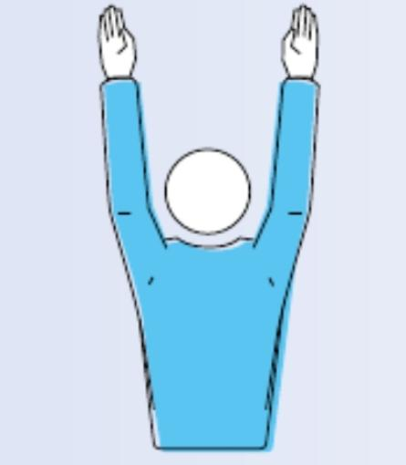
54. Поднятые обе руки вертикально. Этот жест судьи означает:

а) аут;
б) тайм-аут;
в) ошибка при блокировании или заслон.

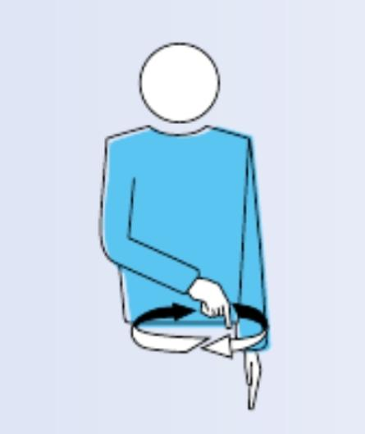
55. Этот жест судьи означает:

а) ошибка при переходе;
б) ошибка позиции;
в) ошибка замены.

56. Указание рукой и пальцами в направлении пола. Этот жест судьи означает:
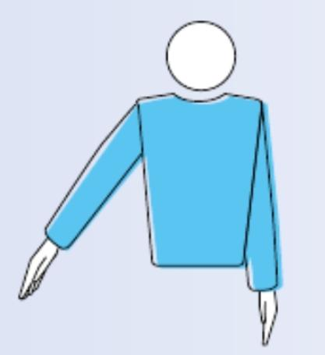
а) аут;
б) мяч в площадке;
в) переход подачи.

57. Поднятые вертикально предплечья с открытыми ладонями, обращёнными к корпусу. Этот жест судьи означает:
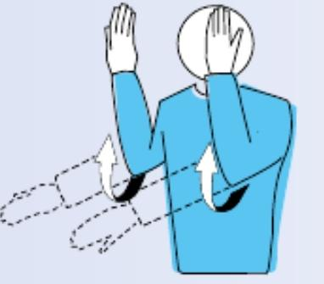
а) аут;
б) мяч в площадке;
в) жест замены.

58. Медленно поднятое предплечье с обращенной ладонью вверх. Этот жест означает:
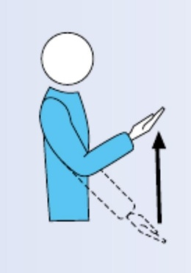
а) заступ центральной линии;
б) захват мяча;
в) аут.

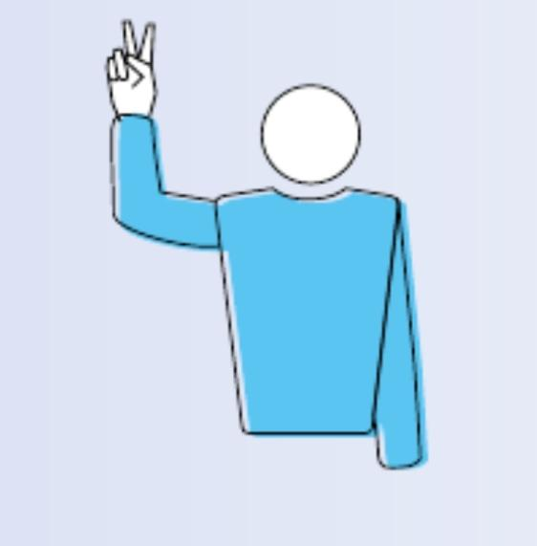
59. Поднятые два разведённых пальца. Этот жест судьи означает:

а) 2 партия;
б) двойное касание;
в) дисциплинарное нарушение, очко присуждается команде соперника.

60. Поднятые четыре разведённых пальца. Этот жест означает:
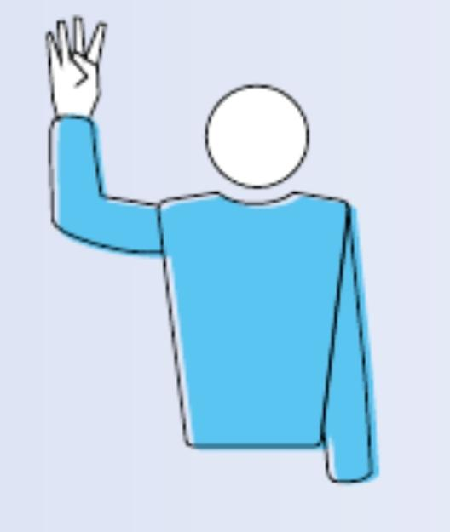
а) 4 партия;
б) «4 касания»;
в) 4 замена.

Эталоны ответов.

Номер теста | Вариант ответа | Номер теста | Вариант ответа | Номер теста | Вариант ответа | Номер теста | Вариант ответа
1 | в | 16 | а | 31 | в | 46 | в
2 | а | 17 | б | 32 | б | 47 | в
3 | в | 18 | а | 33 | а | 48 | а
4 | в | 19 | в | 34 | в | 49 | в
5 | а | 20 | в | 35 | а | 50 | а
6 | а | 21 | а | 36 | в | 51 | а
7 | а | 22 | а | 37 | в | 52 | в
8 | б | 23 | в | 38 | б | 53 | а
9 | в | 24 | в | 39 | б | 54 | в
10 | б | 25 | в | 40 | а | 55 | а
11 | б | 26 | а | 41 | б | 56 | б
12 | в | 27 | в | 42 | в | 57 | а
13 | б | 28 | в | 43 | а | 58 | б
14 | б | 29 | а | 44 | б | 59 | б
15 | в | 30 | б | 45 | а | 60 | б

Оценка знаний.

Диапазон правильных ответов | Оценка
1 – 29 | 2
30 – 39 | 3
40 – 49 | 4
50 – 60 | 5

Использованная литература:
- Волейбол. Правила соревнований - Москва, Физкультура и спорт
2003 г.
- Комплексная программа по физическому воспитанию. 5-11 классы.
Под редакцией Ляха В.И., Зданевича А.А. - Москва, Просвещение 2012г
- Книжников А.Н., Книжников Н.Н. Основы судейства волейбола: Учебно-метод. пособие – Нижневартовск, 2001.
- Лях В.И. Физическая культура. 10-11 классы – Москва, Просвещение 2009г
- Чехов О. Основы волейбола – Москва, Физическая культура и
спорт 2009г.

